 | STAATSCOURANT | Nr. 21179
 | STAATSCOURANT | 15 juni
 | STAATSCOURANT | 2026
 | Officiële uitgave van het Koninkrijk der Nederlanden sinds 1814.

Vergunning luchtvaartvertoning Friese ballonfeesten Joure, Inspectie Leefomgeving en Transport
Datum: 5 juni 2026
Nummer: ILT-2026-17289
DE MINISTER VAN INFRASTRUCTUUR EN WATERSTAAT,
Handelende in overeenstemming met de Minister van Defensie;
Gelezen het verzoek van de Stichting Friese Ballonfeesten van 1 mei 2026; Overwegende dat dit verzoek is getoetst aan het wettelijk kader, gesteld in:
• artikel 17 van de Luchtvaartwet;
• artikel 158 van de Regeling Toezicht Luchtvaart;
• Regeling luchtvaartvertoningen;
Gezien de verklaring van geen bezwaar van 4 februari 2026, kenmerk VG 20250017/Z.875787, van de burgemeester van de gemeente De Fryske Marren;
BESLUIT:

Artikel 1
De vergunning, bedoeld in artikel 17, eerste lid, van de Luchtvaartwet, wordt verleend aan de Stichting Friese Ballonfeesten, organisator van de Friese Ballonfeesten te Joure. De heer J. K., treedt op als vertoningdirecteur.

Artikel 2
1. De vergunning, bedoeld in artikel 1, heeft betrekking op een locatie op het Nutsbaanterrein, Harddraversweg te Joure, gelegen in de gemeente De Friese Meren, geografische positie 52°57'00.00"NB 005°47'16.00"OL, nader bepaald op kaart, zie bijlage 1.
2. De vergunning geldt op woensdag 15 juli 2026 van 19:15 uur tot 21:45 uur plaatselijke tijd en donderdag 16 juli 2026 tot en met zondag 19 juli 2026, dagelijks van 17.00 uur tot 21.45 uur plaatselijke tijd.
3. Indien de luchtvaartvertoning niet op de in het tweede lid genoemde datums kan worden gehouden, geldt er geen uitwijkdatum.
4. Bij de voorbereiding en uitvoering van de luchtvaartvertoning wordt voldaan aan de Regeling luchtvaartvertoningen.
5. Ten minste een uur voor aanvang van de luchtvaartvertoning neemt de vertoningdirecteur contact op met de Supervisor van het MilATCC (tel. 088-7475700); aan de voorwaarden van de Supervisor wordt voldaan.
6. Het niet doorgaan of voortijdig beëindigen van de luchtvaartvertoning wordt door de vertoningdirecteur telefonisch doorgegeven aan de Supervisor van het MilATCC (tel. 088-7475700), de Inspectie Leefomgeving en Transport (tel. 088-4890000), en de meldkamer van de Nationale Politie, eenheid Landelijke Expertise en Operaties, afdeling Luchtvaart (tel. 088-6623616).

Artikel 3
Deelnemers met een categorie B demonstratietoestel als bedoeld in de Regeling luchtvaartvertoningen zijn uitgezonderd van de verplichting tot het hebben van een vertoningslicentie zoals opgenomen onder artikel 18 van die regeling. De minimum vlieguren, zoals opgenomen onder tabel 3 van die regeling, blijven onverkort van kracht.

Artikel 4
De luchtvaartvertoning bestaat uit de onderdelen vermeld in het programmaoverzicht dat als bijlage 2 bij deze beschikking is opgenomen.

Artikel 5
Dit besluit treedt in werking met ingang van 15 juli 2026 en vervalt met ingang van 20 juli 2026. Het niet of niet volledig nakomen van de voorschriften en beperkingen, genoemd in artikel 2, kan aanleiding zijn deze vergunning in te trekken.
DE MINISTER VAN INFRASTRUCTUUR EN WATERSTAAT,
namens deze,
Senior Inspecteur ILT-Luchtvaartautoriteit.
Bezwaarclausule
Indien u het niet eens bent met deze beslissing kunt u hiertegen binnen zes weken na de datum waarop deze beslissing is verzonden bezwaar maken.
Het bezwaarschrift moet worden ondertekend en moet ten minste bevatten:
– de naam en het adres van de indiener;
– de dagtekening;
– een omschrijving van het besluit waartegen het bezwaar is gericht;
– de gronden van het bezwaar.
U wordt verzocht om bij het bezwaarschrift een kopie van deze beschikking en eventuele andere op de zaak betrekking hebbende stukken te voegen. Tevens ontvangen wij graag uw telefoonnummer dan wel e-mailadres.
Inspectie Leefomgeving en Transport
Afdeling Juridische Zaken
Team Bezwaar en Beroep
Postbus 16191
2500 BD Den Haag
U kunt uw bezwaarschrift ook per e-mail verzenden aan: bezwarenilt@ilent.nl.

BIJLAGE 1:
Kaart
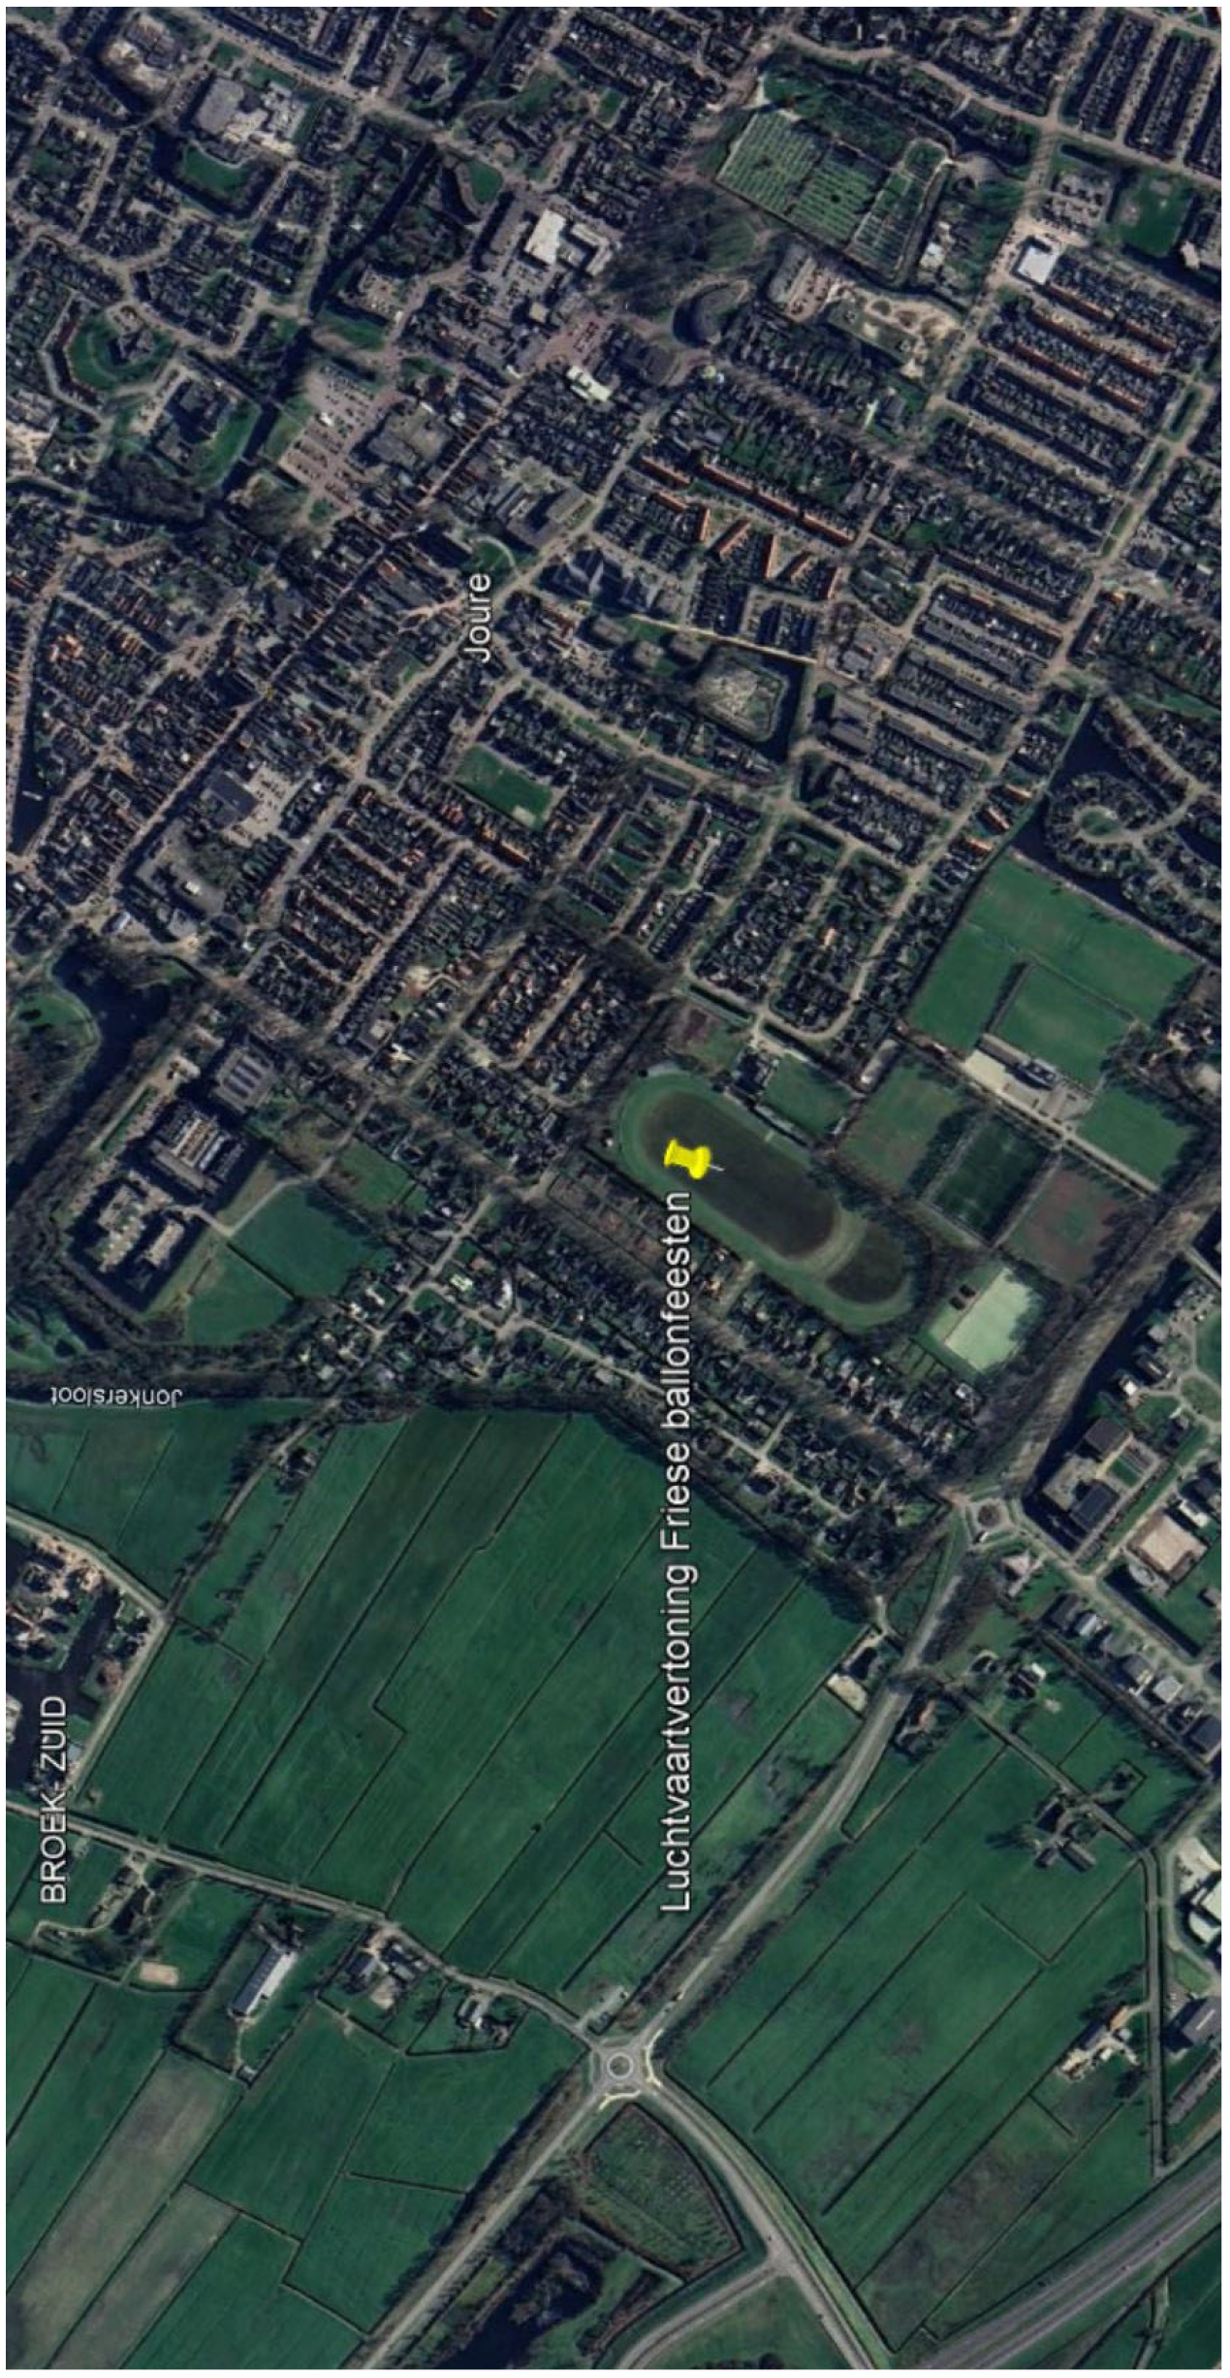

BIJLAGE 2:
Deelnemers luchtvaartvertoning Friese ballonfeesten 2026 woensdag 15 juli 2026 van 19:15 uur tot 21:45 uur plaatselijke tijd en donderdag 16 juli 2026 tot en met zondag 19 juli 2026, dagelijks van 17.00 uur tot 21.45 uur plaatselijke tijd:
– Opbouw en opstijging, in twee shifts van maximaal 20 heteluchtballonnen ieder gescheiden door een tijdsinterval dat minimaal 20 minuten bedraagt, van in totaal 40 heteluchtballonnen;
– Nightglow met heteluchtballonnen.

